**Dbeaver:**

Восстановленная база с загруженной после таблицей doctors:

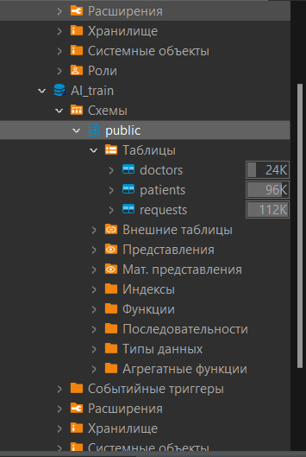

Внешний/первичный ключ:

**alter** **table** doctors **add** **constraint** pk_doc **primary** **key** (id);

**alter** **table** requests **add** **constraint** fk_doc_id **foreign** **key** (doctor_id) **references** doctors(id);

ERD:

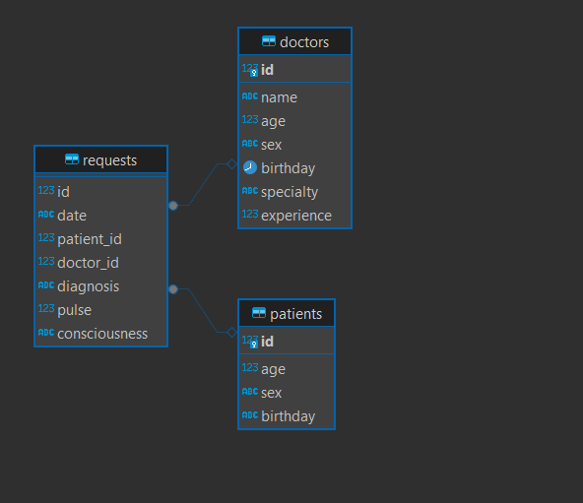

**Colab:**

Парсинг txt файла и сохранение в csv:

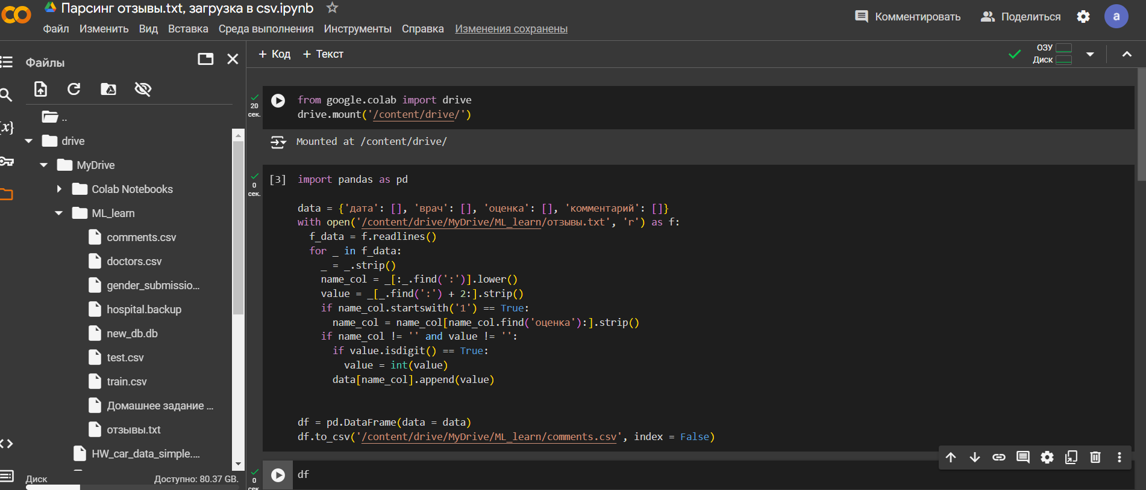

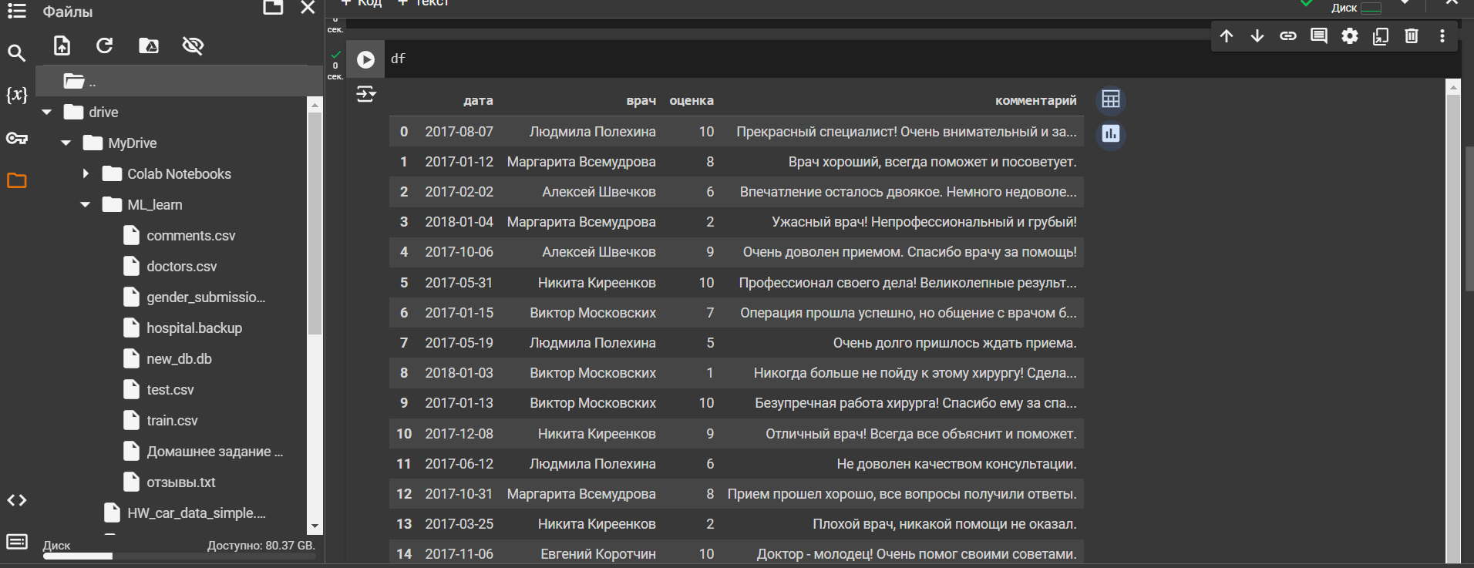

Csv после импорта в БД:

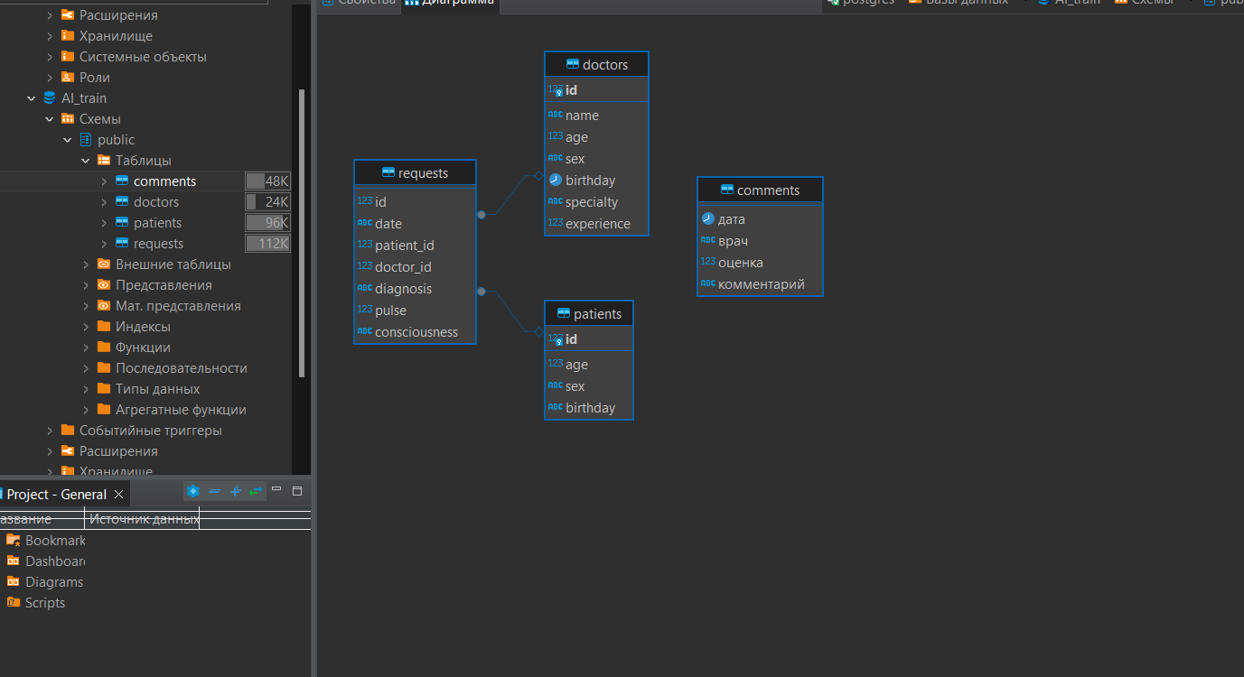

**Power BI:**

Добавление таблиц + создание доп таблиц (средняя оценка по врачам, максимальная и минимальная средняя оценка)

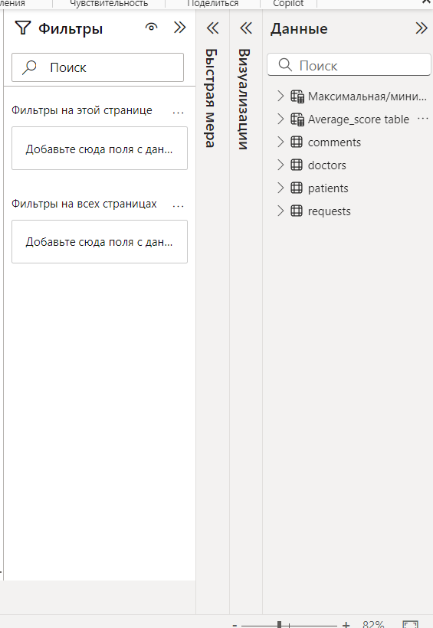

Формулы для новых таблиц:

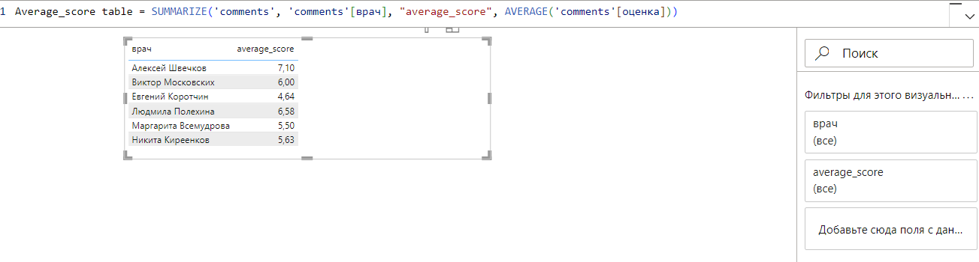

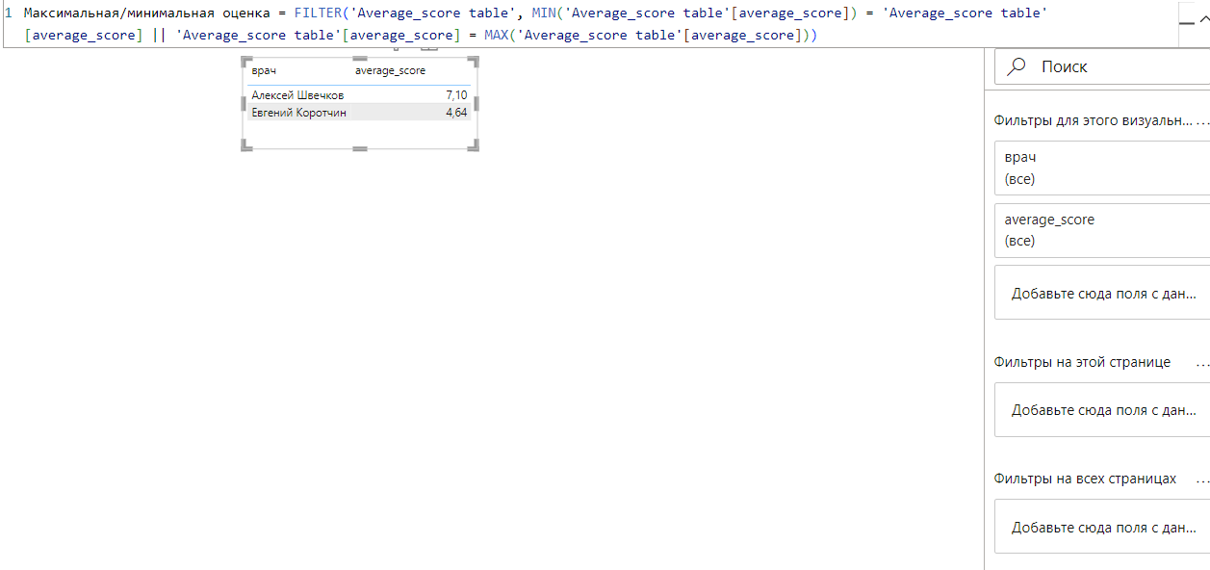

График оценок врачей:

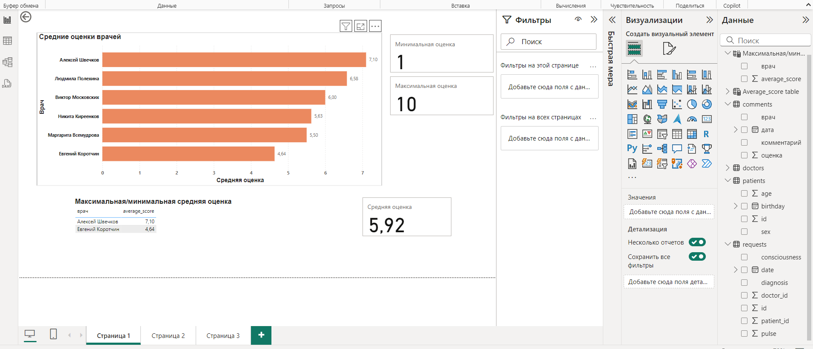

Распределение по возрасту:

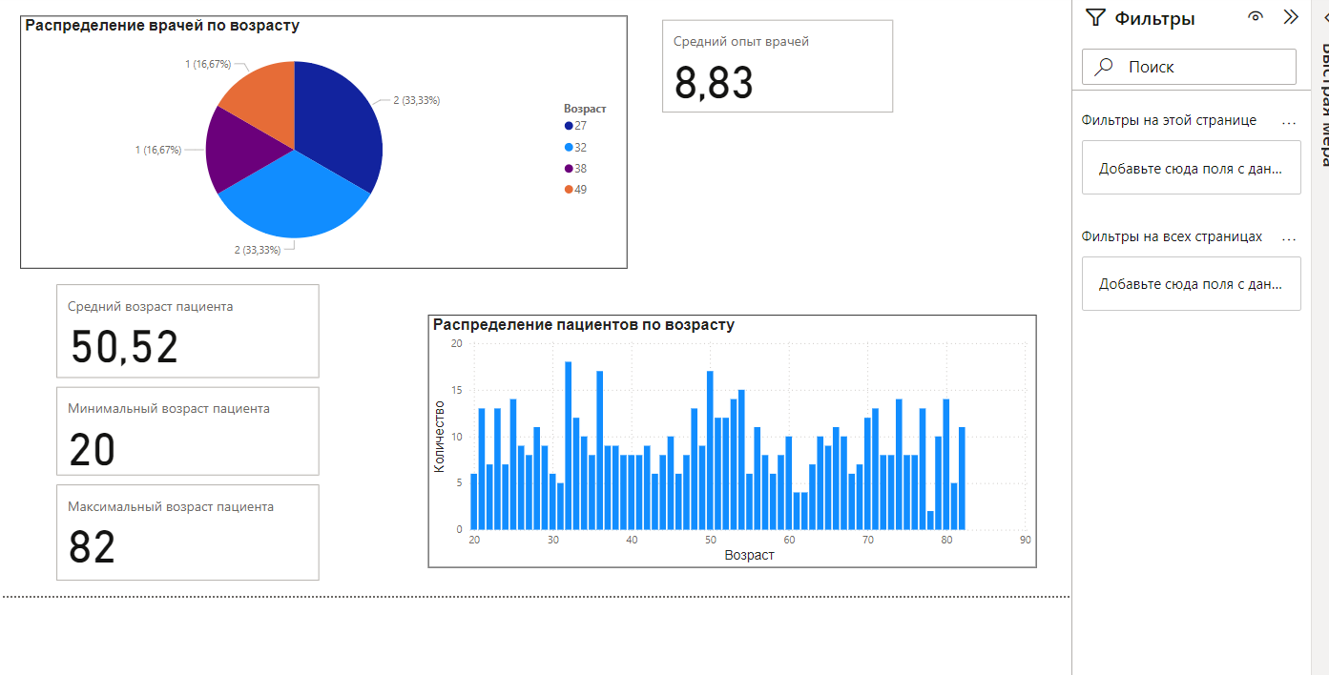

Распределение по полу:

